TUGAS AKHIR

BIDANG MATERIAL

’’ANALISA SIFAT MEKANIK PERMUKAAN BAJA ST 37 DENGAN PROSES PACK CARBURIZING, MENGGUNAKAN ARANG KELAPA SAWIT SEBAGAI MEDIA KARBON PADAT’’

Diajukan Untuk Memenuhi Persyaratan Dalam Menyelesaikan Program
Strata Satu (S1) Pada Jurusan Teknik Mesin Fakultas Teknologi Industri
Universitas Bung Hatta

Diajukan oleh :
Julisman
1110017211067

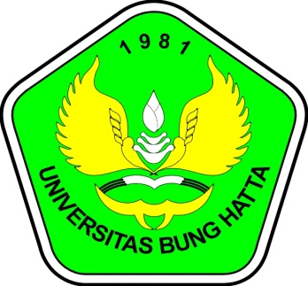

JURUSAN TEKNIK MESIN
FAKULTAS TEKNOLOGI INDUSTRI
UNIVERSITAS BUNG HATTA
PADANG
2015

